Математический досуг
«Путешествие в сказку».
Средний возраст.
Цель: повышать творческую активность детей посредством сказки.
Задачи:
- Учить сравнивать палочки по длине.
- Закрепить умение детей сравнивать числа в пределах 5.
- Упражнять в количественном и порядком счёте,
- Формировать умения ориентироваться на плоскости.
- Развивать умение мыслить, рассуждать, фантазировать.
- Воспитывать интерес к совместной игровой деятельности.
Предварительная работа: чтение и рассказывание сказки «Маша и медведь» по мнемотаблице, игры с квадратом В.Воскобовича.
Материалы: по количеству детей: палочки Кюизенера, картинка начала поезда, квадрат В.Воскобовича, «Математические корзинки», лабиринты, карандаши простые; Мнемотаблица сказки «Маша и медведь», аудиозапись, блоки Дьенеша, игрушечный фотоаппарат, картинки с изображением животных.
Ход досуга:
Организационный момент:
- Ребята, вы любите путешествовать? Сегодня, мы с вами совершим путешествие на волшебную поляну, а с собой возьмем наши любимые игры, которые будут нам в пути помогать. А каким транспортом мы воспользуемся, вам предстоит угадать. Слушайте внимательно:
В поле лестница лежит,
Дом по лестнице бежит.
(Поезд)
- Как вы догадались, что это поезд?
-Ну что ж, давайте, приготовим свои поезда – и в путь- дорогу…Чтобы построить поезд, как вы думаете, какая игра нам поможет? (палочки)
Игра «Составь поезд» (палочки Кюизенера)
- Составьте поезд из палочек-вагонов слева направо от самого короткого до самого длинного. К локомотиву цепляем самый короткий вагон, затем из оставшихся, снова выбираем самый короткий и т. д.
- Составили? Поехали!
(звучит аудиозапись из мультфильма «Паровоз из Ромашково»)
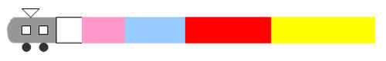
- А в пути поиграем. Сколько всего вагонов у поезда?
- Каким по порядку стоит голубой вагон?
- Вагон, какого цвета стоит четвёртым?
- Какой по порядку вагон стоит между белым и голубым?
- Какого цвета вагон левее желтого?
- Какого цвета вагон правее красного?
Вагончики весёлые бегут, бегут, бегут.
Их круглые колёсики всё тук, да тук, да тук.
(Дети строятся за воспитателем, изображая поезд, имитация движения поезда).
- Поезд остановился, выходите все на полянку. Мы с вами попали в сказку. Но чтобы подойти поближе, нам нужно переплыть через реку.
Игра «Волшебный квадрат»
- На чем мы сможем переплыть реку? (на лодке). В этом нам поможет волшебный квадрат (квадрат Воскобовича.) Напомню вам, как сложить из квадрата лодочку.
Но сначала давайте вспомним, что есть у квадрата?; 4 стороны, 4 угла, середина.
-Катя, покажи пальчиком -указальчиком все стороны квадрата, посчитай.
-Женя покажет все углы квадрата, посчитаем (хоровые ответы)
- Дима покажет нам середину квадрата.
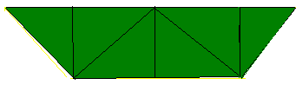
-Посмотрите, как квадрат превратится в лодочку. Беру 2 противоположных угла, складываю их к середине, что эта фигура вам напоминает? (конфету). Затем эту фигуру складываю пополам по той стороне, что длиннее - получилась лодка.
(Самостоятельная работа детей).
Этюд «На лодочке» (речь с движением).
Лодка по реке плывет,
Путешествовать зовет.
-Переплыли, вот мы и на месте.(аудиозапись с голосами птиц). Как таинственно здесь. Устали с дороги ,давайте отдохнем.
Физминутка (дети выполняют действия в соответствии со словами)
-Елочки зеленые на ветру качаются,
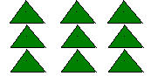
На ветру качаются, низко наклоняются.
Сколько елочек зеленых,
Столько сделаем наклонов.
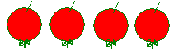
Приседаем столько раз,

Сколько яблочек у нас.
Сколько рыженьких грибков,
Столько сделаем прыжков

- Хотите узнать, в какую сказку мы попали?( «Маша и медведь» мнемотаблица)
- Давайте вместе вспомним сюжет этой сказки. Расскажем. (Машенька пошла в лес...)
- Машеньке всё было интересно, и она всё дальше уходила от подружек. Корзинки постепенно наполнялись.
Игра «Математические корзинки»
- Посмотрите на корзины, сосчитайте, сколько грибов?
-В первой корзине сколько лежит грибов? (2)
-Во второй? (3) (По аналогии рассматривают остальные, счет в пределах 5)
- Заблудилась Машенька и попала в дом к медведю.
- Машенька стала жить у медведя. Печку топила, кашу варила, дом прибирала, пряжу пряла.
- И хотя медведь не обижал Машеньку, она скоро стала скучать по дедушке и бабушке.
-А давайте мы придумаем новый конец этой сказки. (Придумывают дети)
-За доброе отношение, за заботу девочки медведь решил отвести Машеньку в деревню, где жили бабушка и дедушка. Но медведь очень боялся собак, которые жили в деревне.
-Как нам поступить? Что мы можем придумать? (Ответы и предположения детей)
-Предлагаю вам помочь Машеньке - проводить её до деревни.
Рефлексия: «Изобрази животных». (музыкальное сопровождение).
Цель: снять напряжение, подвести детей к следующему этапу работы.
Дети становятся в круг.
- В руках у меня картинки, на которых знакомые вам животные, я буду по очереди подходить к вам, а вы должны изобразить это животное, при помощи движений или мимики. Ребенок изображает увиденное животное. Дети отгадывают и повторяют движение за водящим.
Игра «Пройди лабиринт» (музыкальное сопровождение).
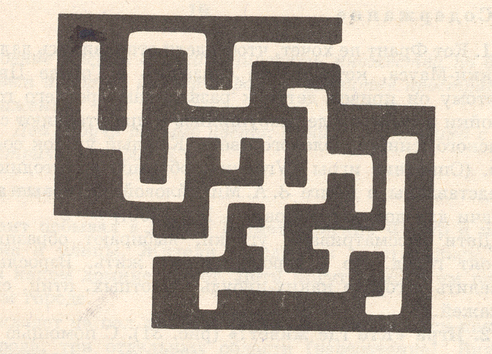
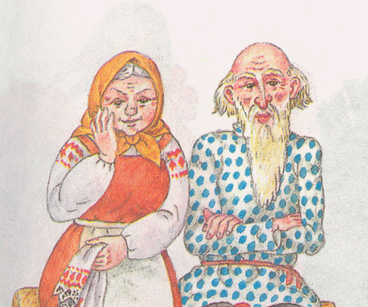

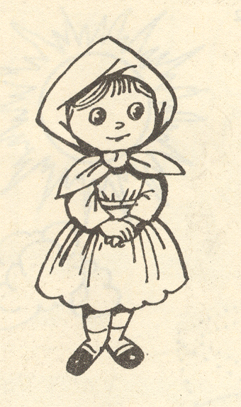

-Как вы думаете, какое настроение будет у медведя, после расставания? (Ответы детей)
- Я вам предлагаю выложить фигуры медведя и Машеньки при помощи блоков, затем сфотографируем изображения и отправим медведю, на добрую память о встрече.
Игра «Маша и медведь»- блоки Дьенеша.
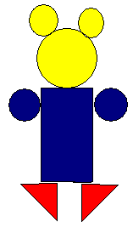
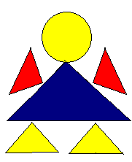

Рефлексия:
- Наше путешествие заканчивается и нам пора возвращаться в группу.
Раз, два – покружись,
В нашей группе очутись.
- Вы сегодня решали очень интересные и сложные задачи. Помогали Машеньке вернуться домой.
- Что вам понравилось больше всего в нашем путешествии? А что показалось трудным?

